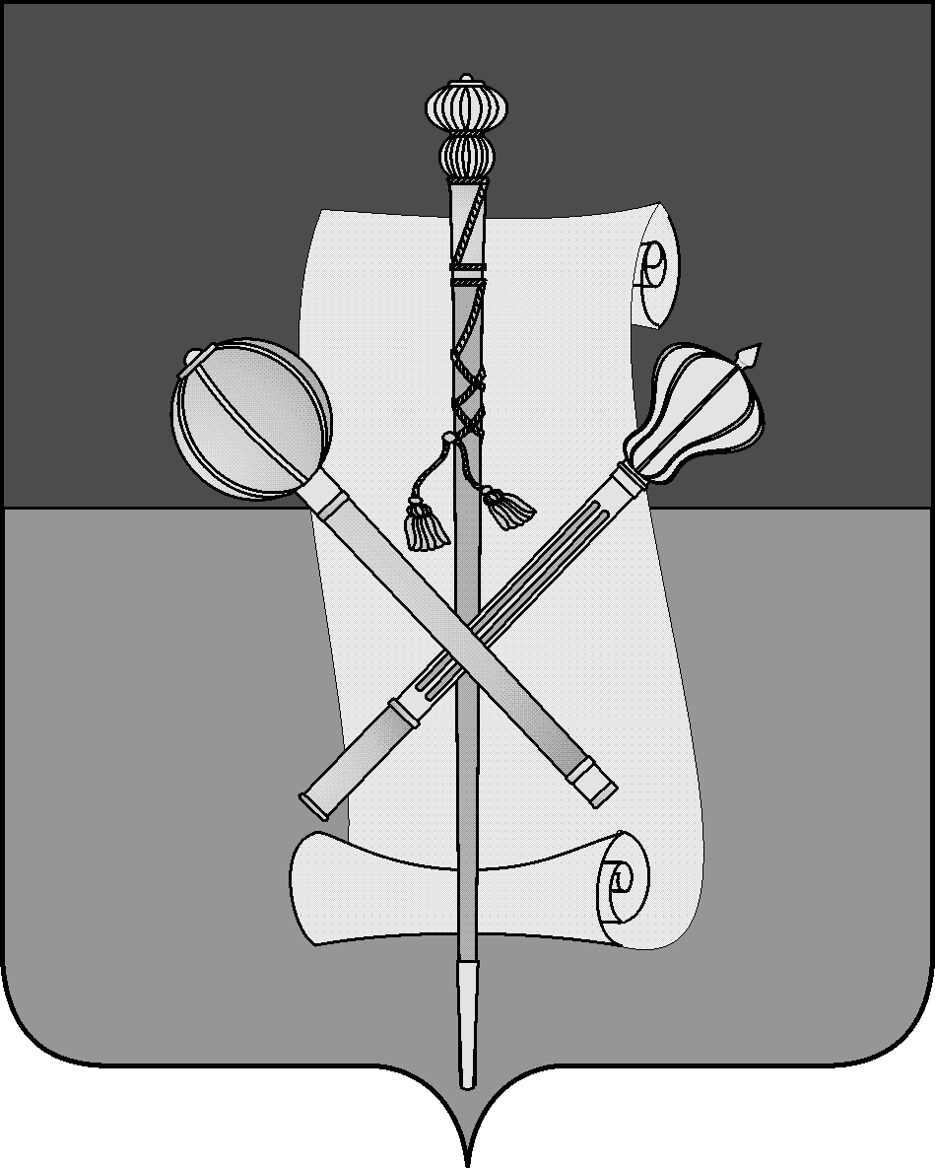
ПРОЕКТ

СОВЕТ МУНИЦИПАЛЬНОГО ОБРАЗОВАНИЯ
БРЮХОВЕЦКИЙ РАЙОН

РЕШЕНИЕ
от _______________ | № ______
ст-ца Брюховецкая

О внесении изменений в решение Совета муниципального

образования Брюховецкий район от 30 мая 2019 года
№ 347 «Об утверждении Положения о порядке сдачи
квалификационного экзамена муниципальными
служащими администрации муниципального
образования Брюховецкий район и оценки их знаний,
навыков и умений (профессионального уровня)»

В соответствии с законами Краснодарского края от 8 июня 2007 года
№ 1244-КЗ «О муниципальной службе в Краснодарском крае», от 3 июня
2009 года № 1740-КЗ «О порядке присвоения и сохранения классных чинов муниципальных служащих в Краснодарском крае», Совет муниципального образования Брюховецкий район решил:
1. Внести в приложение к решению Совета муниципального образования Брюховецкий район от 30 мая 2019 года № 347 «Об утверждении Положения о порядке сдачи квалификационного экзамена муниципальными служащими администрации муниципального образования Брюховецкий район и оценки их знаний, навыков и умений (профессионального уровня)» следующие изменения:

1) преамбулу изложить в новой редакции:
«Положение о порядке сдачи квалификационного экзамена муниципальными служащими администрации муниципального образования Брюховецкий район и оценки их знаний, навыков и умений (профессионального уровня) (далее Положение) устанавливает порядок сдачи квалификационного экзамена муниципальными служащими, замещающими должности муниципальной службы на определенный срок полномочий, в администрации муниципального образования Брюховецкий район, а также порядок оценки их знаний, навыков и умений (профессионального уровня).
Квалификационный экзамен проводится аттестационной комиссией администрации муниципального образования Брюховецкий район (далее - Аттестационная комиссия), утвержденной распоряжением администрации муниципального образования Брюховецкий район от 13 октября 2015 года № 233-р. Положение об аттестационной комиссии администрации муниципального образования Брюховецкий район утверждено постановлением администрации муниципального образования Брюховецкий район от 17 сентября 2019 года
№ 1256.»;

2) раздел 2 изложить в новой редакции:

«2. Проведение квалификационного экзамена

1. Квалификационный экзамен сдают муниципальные служащие, замещающие должности муниципальной службы на определенный срок полномочий, за исключением муниципальных служащих, замещающих должности глав местных администраций по контракту, классные чины присваиваются по результатам квалификационного экзамена.
2. Квалификационный экзамен проводится при решении вопроса о присвоении классного чина муниципальной службы по инициативе муниципального служащего не позднее чем через три месяца после дня подачи им письменного заявления о присвоении классного чина муниципальной службы.
3. Квалификационный экзамен проводится в форме собеседования с приглашением непосредственного руководителя муниципального служащего по вопросам, разработанным Аттестационной комиссией.
4. Аттестационная комиссия в целях объективного проведения экзамена может проводить тестирование, анкетирование и другие формы опроса муниципальных служащих, не противоречащих нормативным правовым актам Российской Федерации.
Анкеты, тесты, опросные листы должны быть выданы Аттестационной комиссией не менее, чем за неделю до заседания. Они заполняются муниципальным служащим, его руководителем и возвращаются в Аттестационную комиссию не позднее, чем за 2 дня до заседания Аттестационной комиссии.
5. Результаты квалификационного экзамена муниципального служащего заносятся в квалификационный лист, который подписывается всеми членами комиссии, присутствовавшими на заседании. Ответственность за оформление квалификационного листа возлагается на секретаря Аттестационной комиссии.
6. Аттестационная комиссия принимает решение в отсутствие экзаменуемого открытым голосованием, простым большинством голосов присутствующих членов комиссии. При равенстве голосов голос председателя комиссии является решающим.
Служащий, сдающий квалификационный экзамен и являющийся членом комиссии, в голосовании не участвует.
Результат квалификационного экзамена сообщается муниципальному служащему в день проведения квалификационного экзамена.
7. Член Аттестационной комиссии, не согласный с принятым решением, вправе в письменной форме выразить свое особое мнение в квалификационном листе.
8. По результатам квалификационного экзамена Аттестационная комиссия выносит решение:
1) квалификационный экзамен сдан, и муниципальный служащий рекомендован для присвоения ему классного чина;
2) квалификационный экзамен не сдан.
9. Муниципальный служащий знакомится с квалификационным листом под роспись.
10. Квалификационный лист с результатами квалификационного экзамена направляются представителю нанимателя (работодателю) не позднее чем через семь рабочих дней после его проведения.
11. На основании результатов квалификационного экзамена в срок не позднее одного месяца издается распоряжение администрации муниципального образования Брюховецкий район о присвоении классного чина муниципальному служащему.
12. Запись о присвоении классного чина вносится в личное дело и трудовую книжку муниципального служащего. Копия распоряжения о присвоении муниципальному служащему классного чина хранится в личном деле муниципального служащего.
13. Муниципальный служащий, не сдавший квалификационный экзамен, и которому на момент сдачи квалификационного экзамена уже был присвоен классный чин, сохраняет ранее присвоенный классный чин.
14. Муниципальный служащий, не сдавший квалификационный экзамен, может выступить с инициативой о проведении повторного квалификационного экзамена не ранее чем через шесть месяцев после проведения данного экзамена.
15. Результаты квалификационного экзамена могут быть обжалованы муниципальным служащим в судебном порядке.».

2. Настоящее решение подлежит официальному опубликованию и размещению на официальном сайте администрации муниципального образования Брюховецкий район в информационно-телекоммуникационной сети «Интернет» и сетевом издании «ВЕСТНИК-ИНФО».
3. Контроль за выполнением настоящего решения возложить на комиссию Совета муниципального образования Брюховецкий район по вопросам местного самоуправления, связям с общественностью и обеспечению правопорядка в муниципальном образовании Брюховецкий район (Руденко).
4. Решение вступает в силу со дня его официального опубликования.

Глава муниципального образования
Брюховецкий район В.В. Мусатов

Председатель Совета
муниципального образования
Брюховецкий район В.В. Кошелев

